快速登入SAP GUI 的方法
在練習IDES時常需要重覆登入SAP GUI，有時會對要輸入帳號及密碼覺得麻煩，這裡提供兩個方法來快速登入SAP GUI
1. 使用SAP捷徑來登入SAP GUI
2. 打開SAP GUI登入畫面，選擇新增一個捷徑
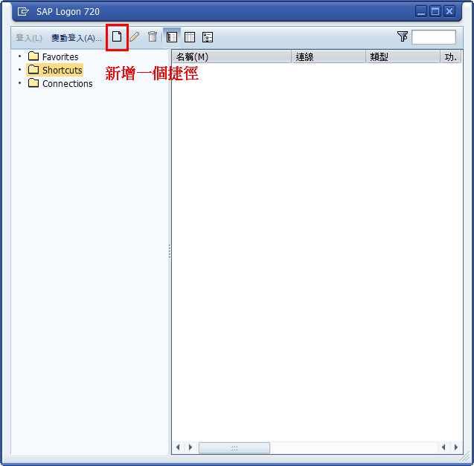
3. 新增所需的資訊
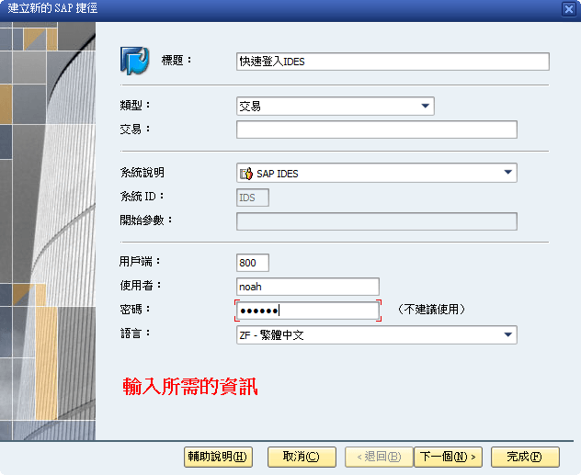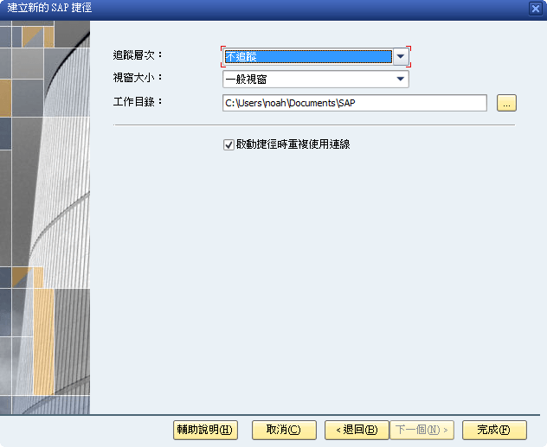 | 【標題】外部提示的文字  【類型】報表、系統指令、交易三類，一般選擇交易，可以在直接登錄後開啟指定的事務碼下。  【交易】本處可以輸入TCODE。例如，希望直接登入直接開啟F-02下，那麼，本處輸入"F-02"即可。  【用戶端】輸入要登入的Client  【使用者】登入Client使用的帳號(User）  【密碼】這個欄位一般是不建議使用，預設的也是反白無法使用的，如果要用需要要做其他的設定。  【語言】系統登入之後，所要顯示的語言。
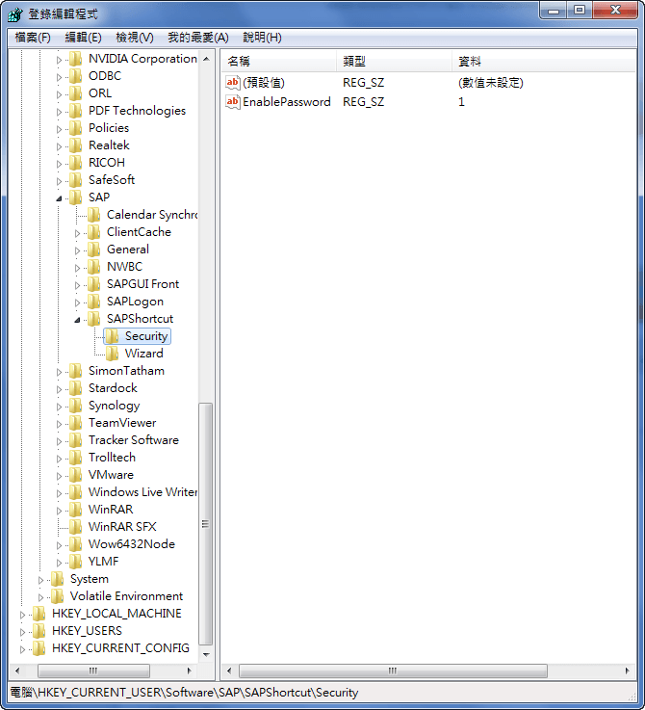 | 除了以上設置內容外，捷徑還有其他屬性可以設置：追蹤層級、視窗大小、工作目錄等。註：SAP GUI的捷徑登入；密碼欄位灰色無法輸入的解決辦法  執行 sapshcut –register ，如出現錯誤請用「以系統管理員身份執行」  執行regedit，找到 [HKEY_CURRENT_USERSoftwareSAPSAPShortcutSecurity]，如果沒有執行 sapshcut –register 是沒有這個註冊資料的  將EnablePassword值設為1  "EnablePassword"="1"  關閉regedit，並且關閉所有GUI窗口，重新啟動GUI

2.使用SAPSHCUT.EXE 指令進行登入
範例:sapshcut -type=Transaction -system=IDS -client=800 -user=noah -pw=123456 -language=E -command –maxgui
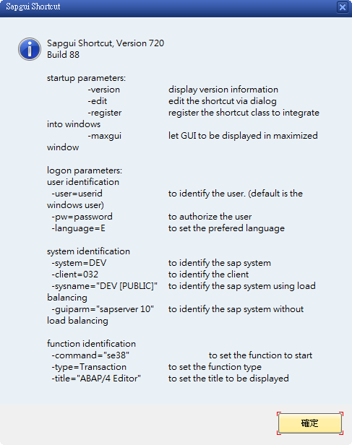
參考資料：
http://blog.vsharing.com/resarter/A944153.html
http://scnblogs.techweb.com.cn/laobai/archives/336.html

